**教务系统缓考申请操作说明**

**学生端：**

一、登陆教务系统

**报名申请→教学项目报名**

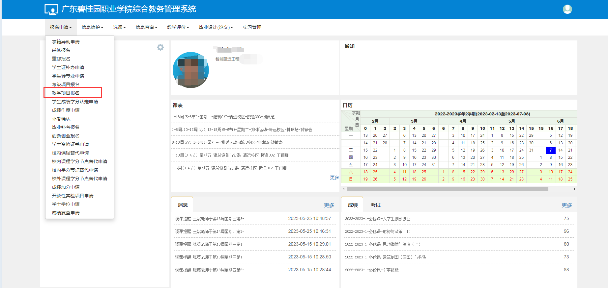

二、缓考报名申请

**缓考→报名**

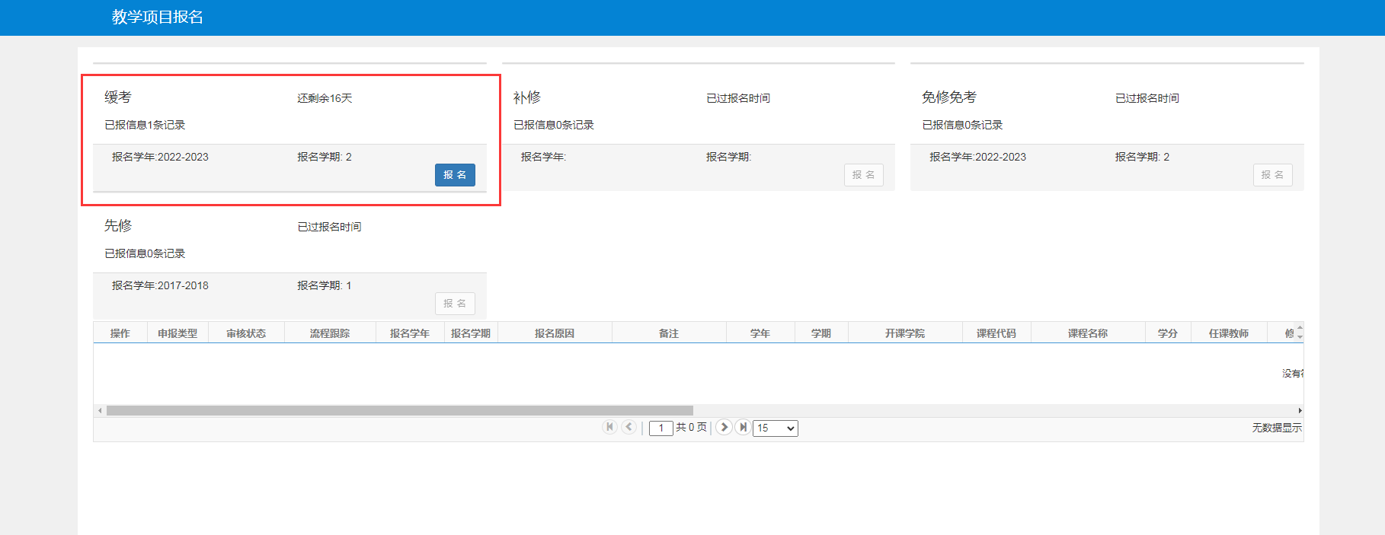

1. 选择课程，填写理由，并上传附件

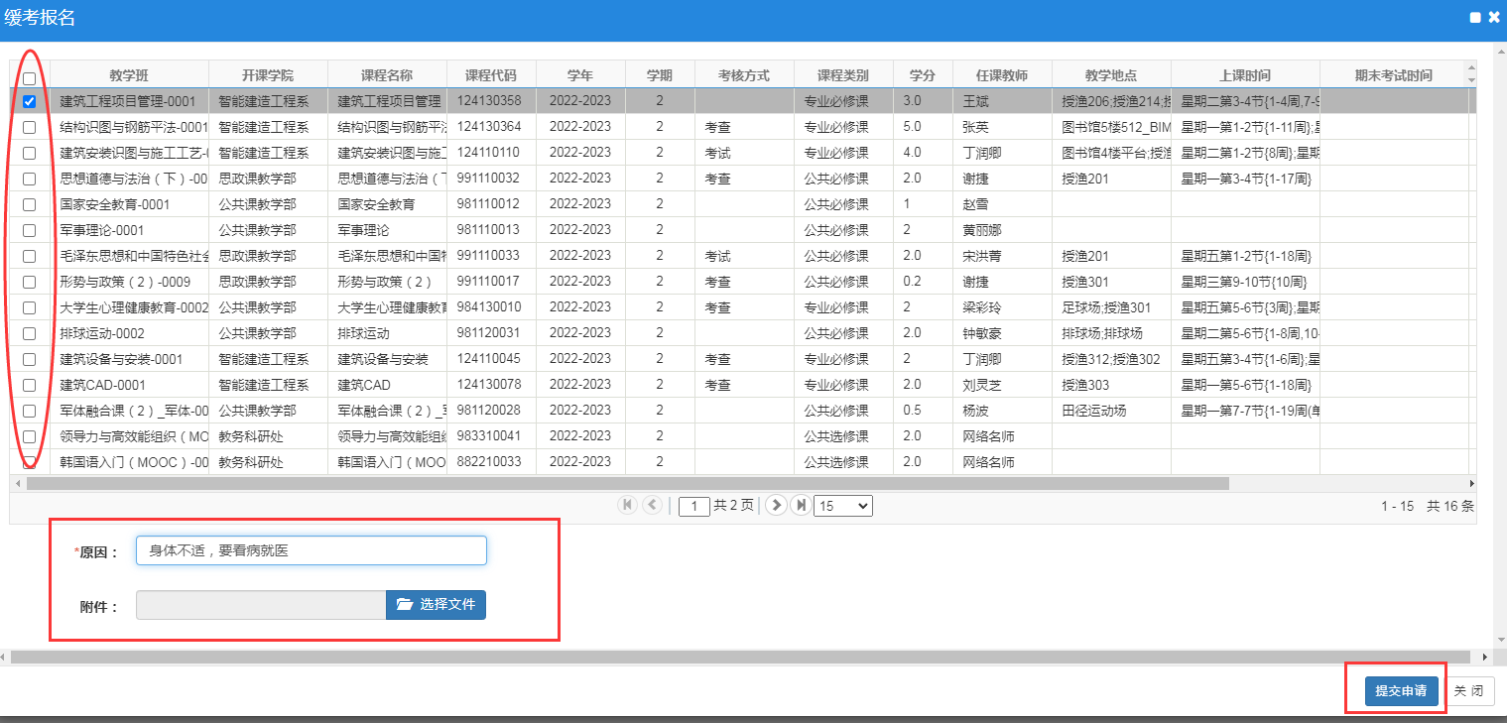

1. 缓考报名要求

缓考报名要求：

    1. 申请缓考科目时间要求在考试前3天完成网上报名

      2. 因病申请缓考的，需上传医院证明附件

      3. 因事申请缓考的，需上传缓考申请情况说明，并由任课教师和辅导员签署意见

缓考注意事项：

      1. 申请缓考的同学，与期末考试不及格同学一同参加期初补考

      2. 缓考成绩不及格者，直接重修，无补考机会